安徽能源技术学校篮球场南侧区域硬化项目（第二次）询价通知书

采 购 人： 安徽能源技术学校 （盖章）
二〇二一年 十一月

第一章 询价公告
安徽能源技术学校拟以询价方式对“安徽能源技术学校篮球场南侧硬化项目（第二次）”进行采购，欢迎符合要求的潜在投标人参加。
一、采购项目名称及内容
1．项目编号：/
2．项目名称：安徽能源技术学校篮球场南侧区域硬化项目
3．项目单位：安徽能源技术学校
4．资金来源：自有资金
5．项目预算：根据项目确定
6．标段（包别）划分：1个标段
7．项目内容：安徽能源技术学校篮球场南侧区域硬化
二、供应商资格
1.提供企业营业执照复印件（三证合一），法人委托证明材料。
2.必须具备建筑工程乙级（含）以上资质，且在合肥市注册证书复印件。
3.项目负责人必须具备注册建造师资格提供证书复印件。
4.本项目不接受联合体投标，亦不容许分包或转包。
5.提供类似案例两份。
三、询价通知书的领取方法
采购人自行从学校官网 “通知公告”栏下载获取。
网址：http://www.ahnyedu.net/
四、询价时间及地点
1.询价时间： 2021 年 11 月 8 日 15 时 00 分
2.询价地点： 安徽能源技术学校406会议室 。
五、报价书提交截止时间和地点
同询价时间及地点
六、联系方式
地址：合肥市新站区高教基地淮海大道799号
联系人：王老师
电话： 18005690108

2021年 11 月2日
第二章 供应商须知
安徽能源技术学校以询价方式采购安徽能源技术学校篮球场南侧硬化项目所需的服务。现将有关事项说明如下：
一、工程内容：
（1）清表
1.施工前对原地面进行清表，将原地面降至篮球场平面往下20公分。
2.进行场地平整。
3.树木移栽（五颗树就近移栽）。
（2）压实
对场地进行压实，保证基底压实度符合规范。
（3）碎石垫层
铺设一层6-8公分厚的级配碎石。
（4）砼浇筑(C20砼，厚度为10cm)
1.四周立模。
2.砼浇筑。
3.切缝。
（5）地胶垫铺设（4个）
1.单杠下方铺设地胶垫子减震。
2.地胶垫安装过程保持表面清洁干燥。
3.地胶四边不能翘起来。
4.地胶施工完不得有气泡。
（6）水沟及树池
1.西侧水沟参照原水沟建设(长25m，宽0.4m，深0.3m)。
2.树池边长2.4m，高0.6m，宽0.4m。外侧顶面贴大理石瓷砖保护。
（7）工程量（自行察勘现场）
 | 清表 | 级配碎石 | 砼（C20） | 地胶垫子 | 水沟树池
工程量 | 174m³ | 46.4m³ | 58m³ | 8m² | 自行勘察现场
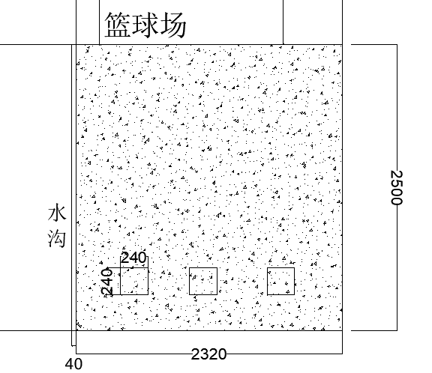
（8）工程示意图：
硬化篮球场南侧区域，东西边与篮球场齐平。

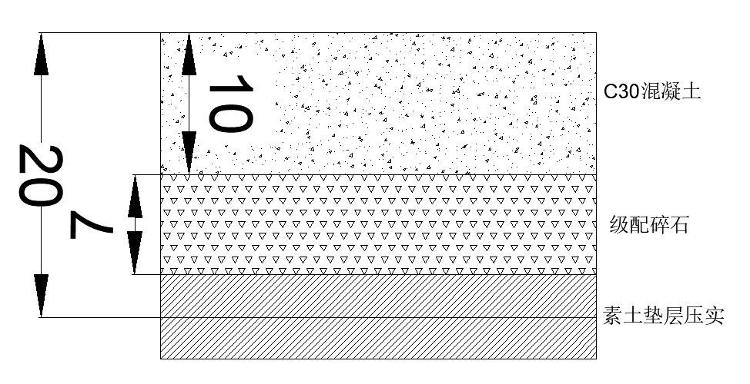
工程面积：580㎡
二、采购疑问与澄清：
1.供应商提出问题的截止时间及方式：递交报价书截止之日2日前，将电子版发至398308926@qq.com 邮箱。
2.采购人澄清的时间及方式：递交报价书截止之日 1 天前，在安徽能源技术学校官网上发布。
三、报价书编制要求：
投标文件应包含法人证书及法人授权委托书，税务登记证副本、组织机构代码证副本或三证合一营业执照副本、建筑工程乙级（含）以上资质，且在合肥市注册证书复印件等其它投标人认为的必要材料。
中标后无故弃标的单位，从本项目开标之日起一年内，不得参与我校其它项目的招标询价活动。
四、报价书的提交：
1．询价时间： 2021年11月 8 日 15时00分。
2．询价地点：安徽能源技术学校406会议室。
3. 报价书提交截止时间：同询价时间，供应商报价函密封，于2021年11月8日（周一）下午三点递交至安徽能源技术学校第一会议室（406），进行现场拆封。
五、保证金：
本项目无保证金要求。
六、确定成交供应商的原则和要求：
采购人组建询价小组，对所有供应商的报价书进行评审。
询价小组根据现行规范规定、采购需求、质量和服务等且报价最低的原则确定成交候选人，如果出现报价相同的情况，将由询价小组通过现场报价，确定成交候选人。成交供应商的报价即为成交的合同价。
七、合同条款：
1.询价通知书、成交供应商的报价书将作为合同的组成部分。
2.付款方式：工程经验收合格后，一次性支付。
八、其他事项：
1.本询价通知书中货币单位均为人民币。
2.本次采购公告为第二次采购公告。若本次供应商数量仍然不足3家，经采购人同意，可现场变更采购方式为两家二次公开采购或一家二次直接采购或一家直接谈判，二次公开采购仍然延用原评审办法。
3.供应商的法定代表人或授权代表人需携带身份证准时参加开标，否则视为自动放弃报价。
4.成交供应商不得在成交后将成交项目转包给其他企业法人或自然人，否则采购人有权中止合同。
第三章 报价书格式

安徽能源技术学校篮球场南侧区域硬化项目（第二次）项目
报 价 书

项目名称：

供应商： （盖单位公章）

日期： 年 月 日

1.报价函
安徽能源技术学校 ：
1．我方己仔细研究了 （项目名称）询价函的全部内容和对现场的踏勘及充分了解，愿意以 万元（￥ ）的投标总报价；工期 日历天按合同约定供货并实施和完成工程，修补工程中的任何缺陷，工程质量为 《建筑工程施工质量验收统一标准》合格标准。
2．我方承诺不修改、不撤销报价函。
3．如我方成交：
(l）我方承诺在收到成交通知书后，在规定的期限内与你方签订合同。
(2）我方承诺在合同约定的期限内完成并移交全部合同工程。
4．我方在此声明，所递交的有关资料内容完整、真实和准确。且此次询价内容及要求，我方承诺全响应。

供应商： （盖单位章）
法定代表人或其委托代理人： 签字或盖章）
地址：
网址：
电话：
传真：

后附：企业营业执照、工程内容全额报价单等。
2．资格证明文件

（1）法人证书及法人授权委托书；

（2）税务登记证副本、组织机构代码证副本或三证合一营业执照副本；

（3）法定代表人的身份证复印件、受委托人的身份证复印件；

（4）建筑工程乙级（含）以上资质，且在合肥市注册证书复印件；

（5）项目负责人注册建造师资格证书复印件；

（6）提供类似案例两份及其他投标人认为需要提交的材料。

